Дата: 07 апреля 2020
Класс: 3
Предмет: технология
Учитель: Чернопазова Е.Н.
Адреса обратной связи: elena-chernopazova@yandex.ru,
Наш 3 класс https://vk.com/club151507684
https://classroom.google.com/c/NTU1ODEyOTc1MDZa
Тема: Вертолётная площадка. Работа с бумагой и картоном. Конструирование
Изделие: вертолёт «Муха».
Задания и материалы в рабочей тетради: «Вертолёт„Муха"
Задачи урока: познакомить учащихся с конструкцией вертолёта; отрабатывать навыки самостоятельной работы по плану, конструирования из бумаги и картона; познакомить с новым материалом — пробкой и способами работы с ним.
Планируемые результаты: уметь конструировать изделия из группы разных материалов; сделать вертолёт «Муха».

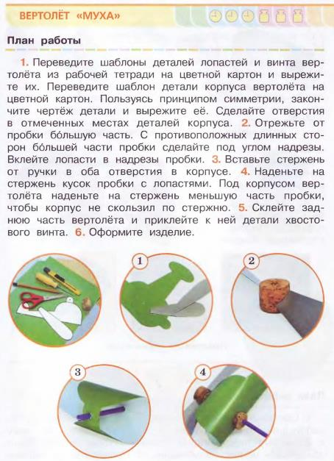
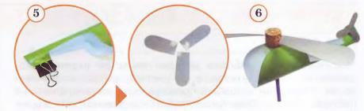

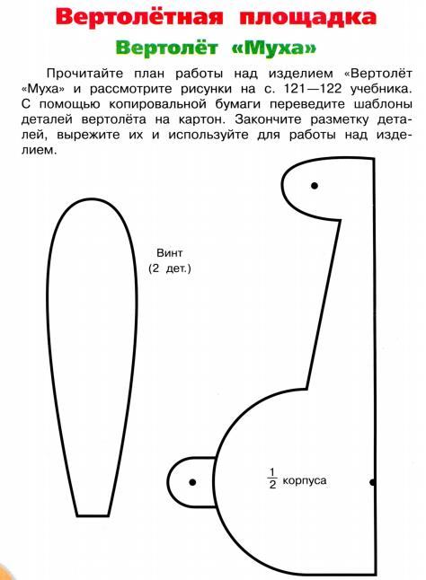
Сборка вертолёта.

